Zastupitelstvo města Trutnova

Obecně závazná vyhláška
o zákazu konzumace alkoholických nápojů na některých veřejných prostranstvích

Zastupitelstvo města Trutnova se na svém zasedání dne 19. května 2025 usnesením
č. ZM_2025-64/2 usneslo vydat podle § 10 písm. a) a d) a § 84 odst. 2 písm. h) zákona
č. 128/2000 Sb., o obcích (obecní zřízení), ve znění pozdějších předpisů, a § 17 odst. 2 písm. a) zákona č. 65/2017 Sb., o ochraně zdraví před škodlivými účinky návykových látek, ve znění pozdějších předpisů, tuto obecně závaznou vyhlášku (dále jen vyhláška):

Čl. 1
Úvodní ustanovení
Účelem této vyhlášky je v rámci zabezpečení místních záležitostí veřejného pořádku vymezit některá místa veřejného prostranství na území města Trutnova, na kterých se zakazuje konzumovat alkoholické nápoje a to z důvodu zajištění záležitostí veřejného pořádku
a z důvodu rizika nárůstu problémů a negativních společenských jevů, spočívajících zejména
v činnostech, jež mohou být v rozporu s dobrými mravy, ochranou bezpečnosti, zdraví
a majetku a způsobených jednáním fyzických osob pod vlivem alkoholu, ochranou zdravého vývoje dětí, mládeže a jejich výchovy k zdravému životnímu stylu.

Čl. 2
Vymezení pojmů
- Veřejným prostranstvím jsou náměstí, ulice, tržiště, chodníky, veřejná zeleň, parky a další prostory přístupné každému bez omezení, tedy sloužící obecnému užívání, a to bez ohledu na vlastnictví k tomuto prostoru.
- Alkoholickým nápojem se rozumí nápoj obsahující více než 0,50 % objemových etanolu.
- Konzumací alkoholických nápojů na veřejném prostranství se rozumí požívání alkoholického nápoje nebo zdržování se na veřejném prostranství s otevřenou lahví anebo jinou nádobou
s alkoholickým nápojem.
Čl. 3
Vymezení zákazu konzumace alkoholických nápojů
Zakazuje se konzumace alkoholických nápojů na území města Trutnova na:
- veřejných prostranstvích, která jsou vymezena v příloze č. 1 této vyhlášky na výřezu mapových podkladů (B) a slovním popisem,
- dětských hřištích, která jsou vymezena na seznamu v příloze č. 2 této vyhlášky a
- veřejných prostranstvích v blízkosti škol či školských zařízení, která jsou vymezena v příloze č. 3 této vyhlášky na výřezu mapových podkladů (B) a slovním popisem.

Čl. 4
Výkon kontroly, sankce
- Kontrolu nad dodržováním této vyhlášky provádí Městská policie Trutnov.
- Porušení povinností stanovených touto vyhláškou lze postihovat jako přestupek.

Čl. 5
Místa, doba či akce, na něž se zákaz nevztahuje
Zákaz podle této vyhlášky se nevztahuje:
- na prostory zahrádek restauračních zařízení,
- na prostory u stánků s občerstvením v tržnicích, tržištích, tržních místech a trzích, kde je povolen prodej a konzumace alkoholických nápojů zvláštním právním předpisem ,
- na veřejná prostranství, uvedená v příloze č. 1 této vyhlášky ve dnech 31. prosince
a 1. ledna každého roku,
- na veřejná prostranství, uvedená v bodu 5 (historické centrum), v bodu 6 (pěší zóna)
a v bodu 11 (náměstí Republiky) přílohy č. 1 této vyhlášky, a to v době konání níže uvedených akcí:
      - Velikonoční trhy,
      - Pálení čarodějnic,
      - Už ho nesou,
      - Den pro rodinu,
      - Krakonošův cyklomaraton,
      - OlfinCar Trutnovský půlmaraton,
      - Trutnovský majáles,
      - Trutnovské vinařské slavnosti,
      - Den otevřených lesů,
      - Cirk-UFF,
      - Dny otevřených ateliérů,
      - Pivofest,
      - Trutnovské hudební léto,
      - Trutnovský jarmark,
      - Rýbrcoul – duch hor,
      - Sundávání draka,
      - Festival na ulici,
      - Martin na bílém koni,
      - Rozsvěcení vánočního stromu,
      - Adventní trhy v Uffu,
      - Vánoční trhy a
      - Garage party.
- na veřejná prostranství, uvedená v příloze č. 1, a to v souvislosti s konáním slavnostního obřadu při uzavření manželství či partnerství, a dále v době konání dalších společenských, kulturních nebo sportovních akcí, které se uskuteční na těchto veřejných prostranstvích a které jsou organizované pro širokou veřejnost.

Čl. 6
Zrušovací ustanovení
Ruší se obecně závazná vyhláška Zastupitelstva města Trutnova ze dne 22. dubna 2024, přijatá usnesením č. ZM_2024-64/2, upravující obdobný okruh zákazů.

Čl. 7
Účinnost
Tato vyhláška nabývá účinnosti patnáctým dnem po jejím vyhlášení.

Ing. arch. Michal Rosa v. r. Mgr. Tomáš Hendrych v. r.
starosta místostarosta

Příloha č. 1
Slovní a grafické vymezení částí veřejného prostranství, na kterých je zakázána konzumace alkoholických nápojů
- Jiráskovo náměstí
Prostor „náměstí parkového typu“, včetně přímo přilehlých chodníků a komunikací (včetně části ulice Blanická s průchodem), ohraničený ulicemi Bendlova, Pavla Křížkovského, Šárka, Procházkova, Blanická a Česká. Katastrální území Trutnov, čísla parcel: 236/40, 236/262, 237/46, st. 3634, část st. 1311 – pouze část tvořící veřejnou zeleň a vstupní portál do objektu (zákaz se nevztahuje na vnitřní prostory objektu), st. 1760/5 – pouze venkovní prostor nezastavěný budovou směřující do náměstí v části „výklenku“ u domu
čp. 529 (potraviny).
- Lípové náměstí
Prostor „náměstí parkového typu“, a venkovní prostory v okolí objektu kostela, včetně přímo přilehlých chodníků a komunikací, ohraničený ulicemi Náchodská, Voletinská a Benešova, včetně části ulice Kožešnická mezi náměstím a ulici Těsná. Katastrální území Poříčí u Trutnova, čísla parcel: 194, 189/22, 188/48, 188/49, 189/16, část 1510/49 – pouze úsek mezi zelení a ul. Náchodská, 159/1 – pouze v úseku mezi kostelem
a budovami čp. 218, 217, 216, st. 251 – zákaz se vztahuje pouze na vstupní portál (zákaz se nevztahuje na vnitřní prostory kostela).
- Ulice Benešova
Prostor ulice Benešova a přilehlého veřejného prostranství mezi ulicemi Těsná a Tiskárenská, včetně přímo přilehlých chodníků a komunikací, v úseku mezi Lípovým náměstím a ulicí Tiskárenská. Katastrální území Poříčí u Trutnova, čísla parcel: 159/1 – pouze úsek mezi parcelami 189/22 a 159/11, 160/8 – pouze zeleně mezi parcelami 159/11, 189/7, 159/1, st. 388.
- Náměstí Horníků
Prostor náměstí a veřejně přístupného vnitrobloku, včetně přímo přilehlých chodníků a komunikací, ohraničený ulicemi Železničářská, Zámečnická a Strojnická, včetně průchodu mezi náměstím a ulicí Zámečnická. Katastrální území Trutnov, čísla parcel: 2202/13, 2202/14 – ohraničené pomyslnou spojnicí mezi rohem domu čp. 492 a čp. 475, 2198/23, 2198/63, 2198/64, 2833/1, st. 1813 – pouze prostor schodů v průchodu, včetně venkovních prostor
v těsné blízkosti objektů tzv. „okapových chodníčků“ č. parcel: 2198/67, 2198/62, 2198/65, 2202/31, 2202/32, 2202/33, 2833/9, 2833/10, 2833/11, 2202/26, 2202/27, 2207/28, 2202/29, 2202/30.
- Historické centrum
Prostor památkové zóny kat. č. 1000084539; Městská památková zóna středověkého hradebního města slezského typu se souborem městských domů se středověkými kořeny, převážně v podobě z 2. pol. 19. století a s významnými solitéry z 1. pol. 20. století. Jedná se o všechna veřejně přístupná prostranství a přístupné venkovní prostory, včetně přímo přilehlých chodníků a komunikací, ohraničený ulicemi Na Struze, Vodní, Hradební, Barvířská, Hluboký příkop, Na Kopečku, Pražská, U Brány.

- Pěší zóna
Prostor pěší zóny, obytné zóny, a dotčených ulic a náměstí, včetně přímo přilehlých chodníků a komunikací, ohraničený ulicemi Poštovní, Horská, Svatojanské náměstí, náměstí Republiky, Malé náměstí. Katastrální území Trutnov, čísla parcel: 2213/15 – ukončené parcelou 2213/21, 2213/35, 3316, 108/3, 2227/2.

- Horní promenáda
Prostor nábřežní promenády mezi autobusovým nádražím a řekou Úpou v úseku mezi Nádražním a Novým mostem, včetně přímo přilehlých chodníků a komunikací. Katastrální území Trutnov, číslo parcely 149/7 – mezi mosty Nádražní a Nový.

- Dolní promenáda
Prostor nábřežní promenády mezi zástavbou a řekou Úpou v úseku mezi Nádražním mostem a Malým náměstím, včetně přímo přilehlých chodníků a komunikací a průchodu pod mostem mezi Horní a Dolní promenádou. Katastrální území Trutnov, číslo parcely 149/8, část parcely 2362/1. Včetně průchodu pod mostem mezi parcelami 149/8 a 149/7.

- Nábřeží Václava Havla
Prostor celého nábřeží Václava Havla s cyklostezkou mezi zástavbou a řekou Úpou v úseku mezi Malým náměstím a Špitálským mostem, včetně přímo přilehlých chodníků a komunikací. Katastrální území Trutnov, číslo parcely 147.

- Autobusové nádraží
Prostor autobusového nádraží mezi ulicí Horská, kruhovým objezdem a řekou, včetně přímo přilehlých chodníků a komunikací. Katastrální území Trutnov, čísla parcel: 2785/1, 2785/2, 2785/3 2785/4, 2785/5, 2785/6, 2785/7, 2785/8, 2368, 149/18.

- náměstí Republiky
Prostor náměstí Republiky mezi ulicemi Horská, Československé armády, kruhovým objezdem, autobusovým nádražím, ulicí Nová, Nádražní, Spojenecká po křižovatku s ulicí Veleslavínova, ulice Veleslavínova od křižovatky s ulicí Spojenecká ve směru k ulici Horská, ulice zásobní a Faltisova, obě v úseku těsně navazujícím na náměstí Republiky, včetně přímo přilehlých chodníků a komunikací. Katastrální území Trutnov, čísla parcel: 2215/3, 2236, 2786/1 – vyjma st. 5023, 2786/4, 3151, 2841, st. 5793 – pouze venkovní prostory, bez objektu KC UFFO, 150/1. 2559/1, 2461/1 (bez st. 5264), 2227/1 – v úseku od pěší zóny po kruhový objezd, 2227/4.

- Malé náměstí
Prostor Malého náměstí ohraničený ulicemi Dolní promenáda, Spojenecká, Poštovní, nábřeží Václava Havla, a části ulic Vodní a Hradební, včetně přímo přilehlých chodníků a komunikací. Katastrální území Trutnov, čísla parcel: 132/6, 132/7, 132/8, 132/9, 46/2.

Zákaz konzumace alkoholu je platný v lokalitách zakreslených do mapových podkladů, které jsou součástí této přílohy vyhlášky, včetně úseků ulic, které lokalitu vymezují s uvedenými čísly dotčených parcel.
Mapový podklad označený písmenem A, včetně slovního popisu, je informativní a slouží pro rychlou orientaci.
Mapový podklad označený písmenem B, včetně slovního popisu, závazně vymezuje prostor, ve kterém platí zákaz konzumace alkoholu.
V elektronické verzi dokumentu je z odkazu níže přístupná mapa s grafickým zobrazením míst působnosti vyhlášky dle této přílohy:
https://www.google.com/maps/d/edit?mid=1ZS2alfZ33gu8OB5olc6YywHkaMNAXj4&ll=50.566870416567305%2C15.921103666849369&z=15

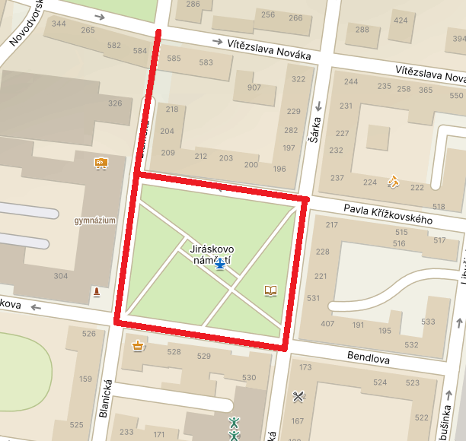

JIRÁSKOVO NÁMĚSTÍ
↑ Mapový podklad A: Prostor „náměstí parkového typu“, včetně přímo přilehlých chodníků
a komunikací (včetně části ulice Blanická s průchodem), ohraničený ulicemi Bendlova, Pavla Křížkovského, Šárka, Procházkova, Blanická a Česká.

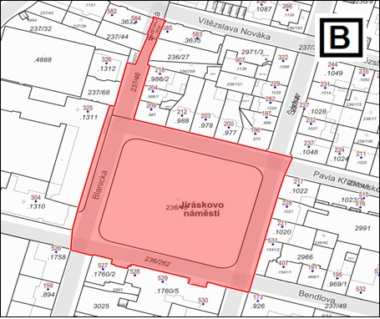
↑ Mapový podklad B: Katastrální území Trutnov, čísla parcel: 236/40, 236/262, 237/46,
st. 3634, st. 1311 – pouze část tvořící veřejnou zeleň a vstupní portál do objektu (zákaz se nevztahuje na vnitřní prostory objektu), st.1760/5 – pouze venkovní prostor nezastavěný budovou směřující do náměstí v části „výklenku“ u domu čp. 529 (potraviny).
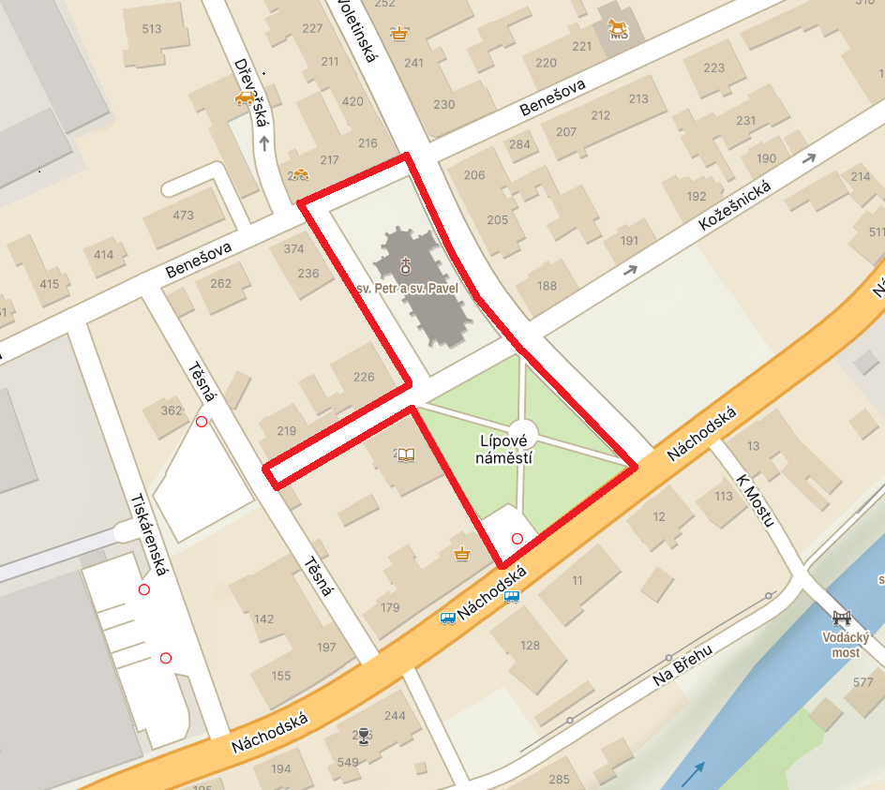
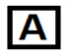
LÍPOVÉ NÁMĚSTÍ
↑ Mapový podklad A: Prostor „náměstí parkového typu“ a venkovní prostory v okolí objektu kostela, včetně přímo přilehlých chodníků a komunikací, ohraničený ulicemi Náchodská, Voletinská, Benešova, včetně části ulice Kožešnická mezi náměstím a ulici Těsná.

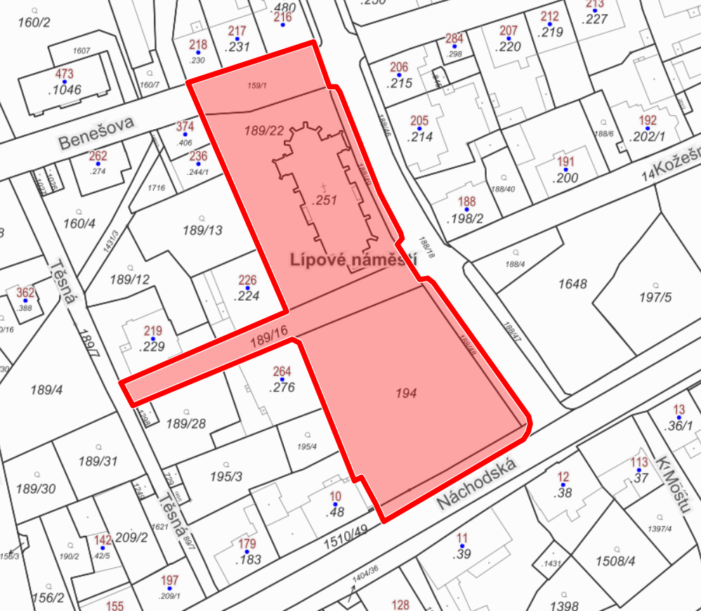
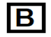
↑ Mapový podklad B: Katastrální území Poříčí u Trutnova, čísla parcel: 194, 189/22, 188/48, 188/49, 189/16, 1510/49 – pouze úsek mezi zelení na parcele 194 a ul. Náchodská, část 159/1 – pouze v úseku mezi parcelou 189/22 a budovami čp. 218, 217, 216, st. 251 – zákaz se vztahuje pouze na vstupní portál (zákaz se nevztahuje na vnitřní prostory kostela).
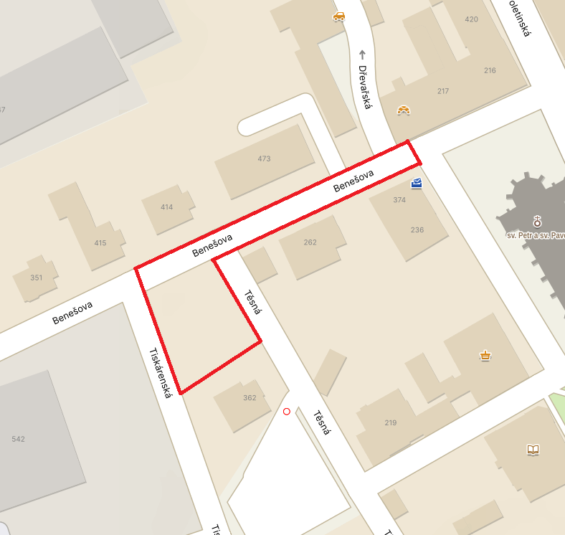

ULICE BENEŠOVA
↑ Mapový podklad A: Prostor ulice Benešova a přilehlého veřejného prostranství mezi ulicemi Těsná a Tiskárenská, včetně přímo přilehlých chodníků a komunikací, v úseku mezi Lípovým náměstím a ulicí Tiskárenská.
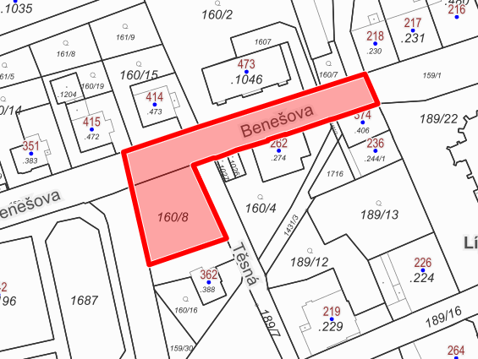

↑ Mapový podklad B: Katastrální území Poříčí u Trutnova, čísla parcel: 159/1 – pouze úsek mezi parcelami 189/22 a 159/11, 160/8 – pouze zeleně mezi parcelami 159/11, 189/7, 159/1, st. 388.
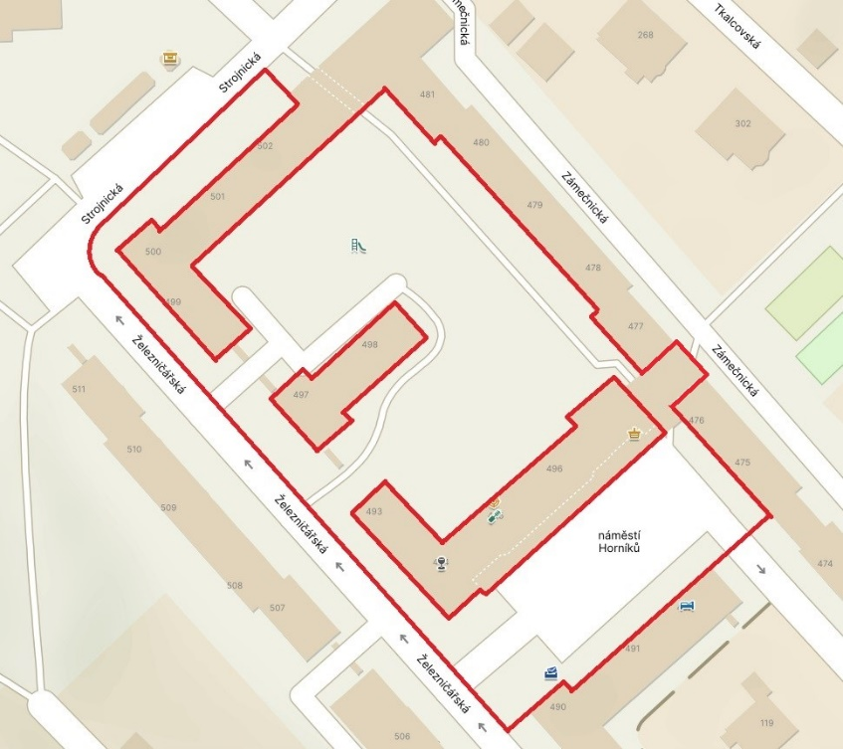
NÁMĚSTÍ HORNÍKŮ
↑ Mapový podklad A: Prostor náměstí a veřejně přístupného vnitrobloku, včetně přímo přilehlých chodníků a komunikací, ohraničený ulicemi Železničářská, Zámečnická a Strojnická, včetně průchodu mezi náměstím a ul. Zámečnická.

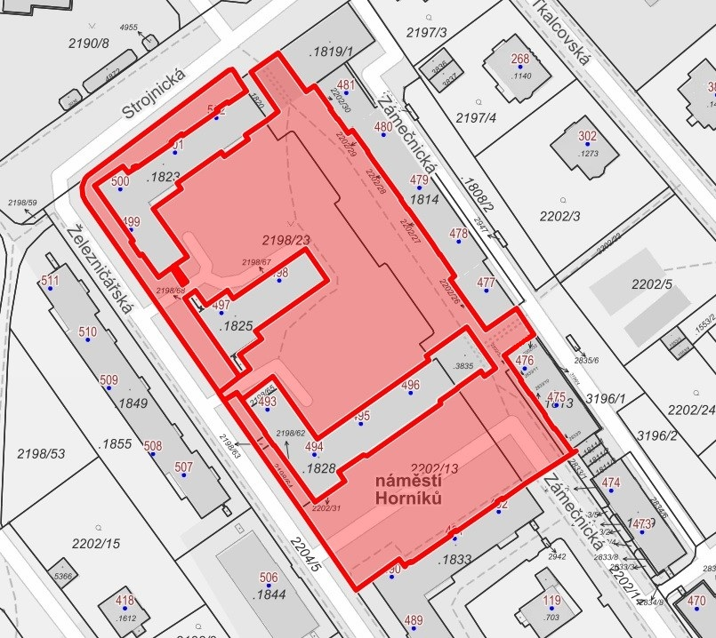
↑ Mapový podklad B: Katastrální území Trutnov, čísla parcel: 2202/13, 2202/14 – ohraničené pomyslnou spojnicí mezi rohem domu čp. 492 a čp. 475, 2198/23, 2198/63, 2198/64, 2833/1, st. 1813 – pouze prostor schodů v průchodu, včetně venkovních prostor
v těsné blízkosti objektů tzv. „okapových chodníčků“ č. parcel: 2198/67, 2198/67, 2198/62, 2198/65, 2202/31, 2202/32, 2202/33, 2833/9, 2833/10, 2833/11, 2202/26, 2202/27, 2207/28, 2202/29, 2202/30.

HISTORICKÉ CENTRUM
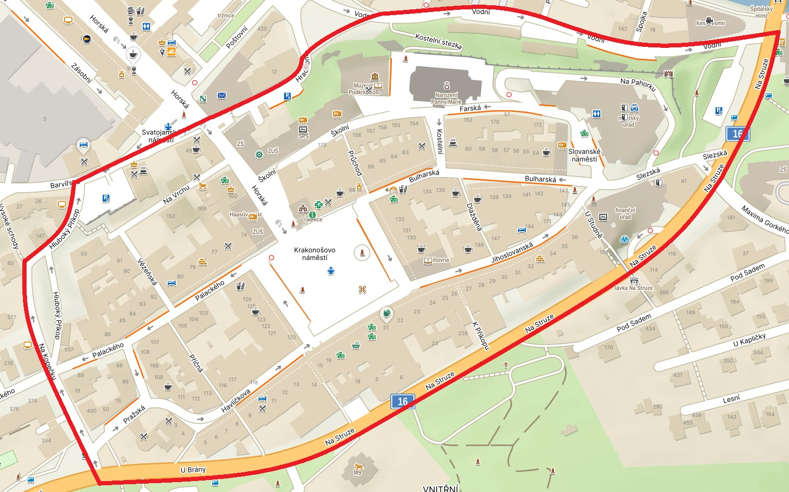
↑ Mapový podklad A: Městská památková zóna středověkého hradebního města slezského typu se souborem městských domů se středověkými kořeny, převážně v podobě z 2. pol. 19. století a s významnými solitéry z 1. pol. 20. století.

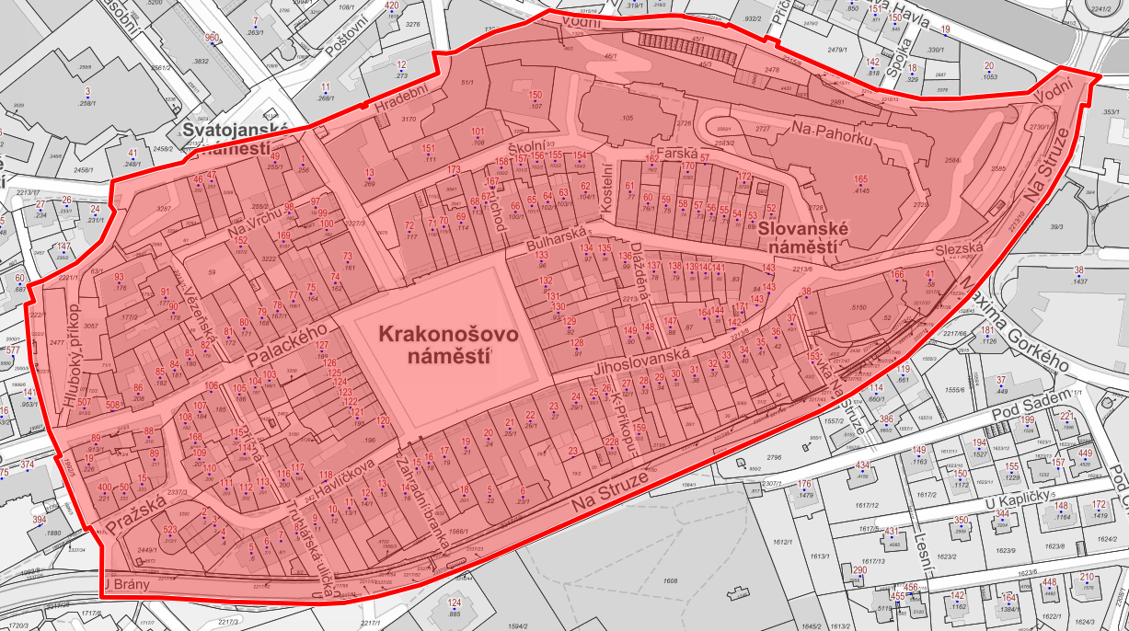
↑ Mapový podklad B: Prostor památkové zóny kat. č. 1000084539; Definováno vyhláškou Východočeského KNV ze dne 17. října 1990; Jedná se o všechna veřejně přístupná prostranství a přístupné venkovní prostory, včetně přímo přilehlých chodníků a komunikací, ohraničený ulicemi Na Struze, Vodní, Hradební, Barvířská, Hluboký příkop, Na Kopečku, Pražská, U Brány.

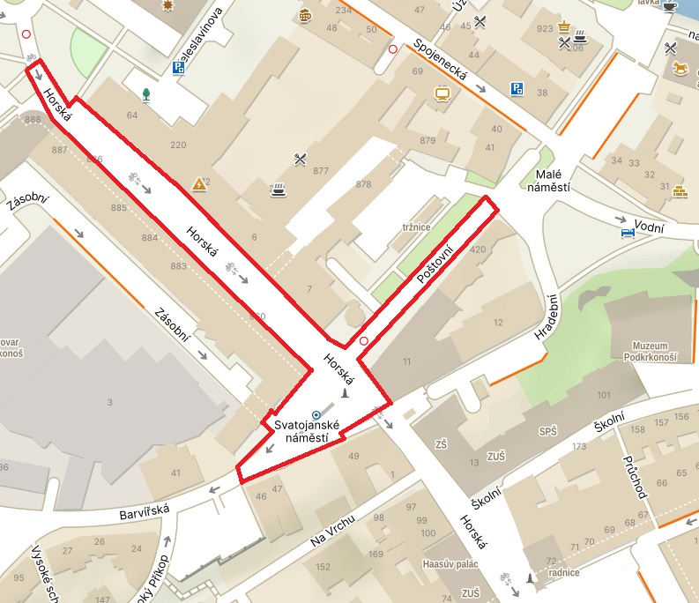
PĚŠÍ ZÓNA
↑ Mapový podklad A: Prostor pěší zóny, obytné zóny, a dotčených ulic a náměstí, včetně přímo přilehlých chodníků a komunikací, ohraničený ulicemi Poštovní, Horská, Svatojanské náměstí, náměstí Republiky, Malé náměstí.

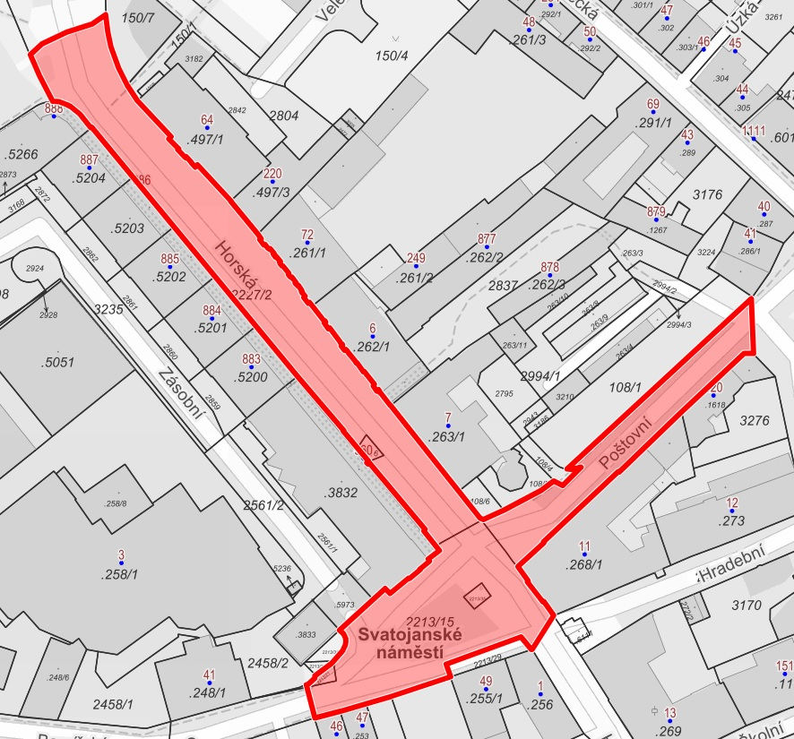
↑ Mapový podklad B: Katastrální území Trutnov, čísla parcel: 2213/15 – ukončené parcelou 2213/21, 2213/35, 3316, 108/3, 2227/2.
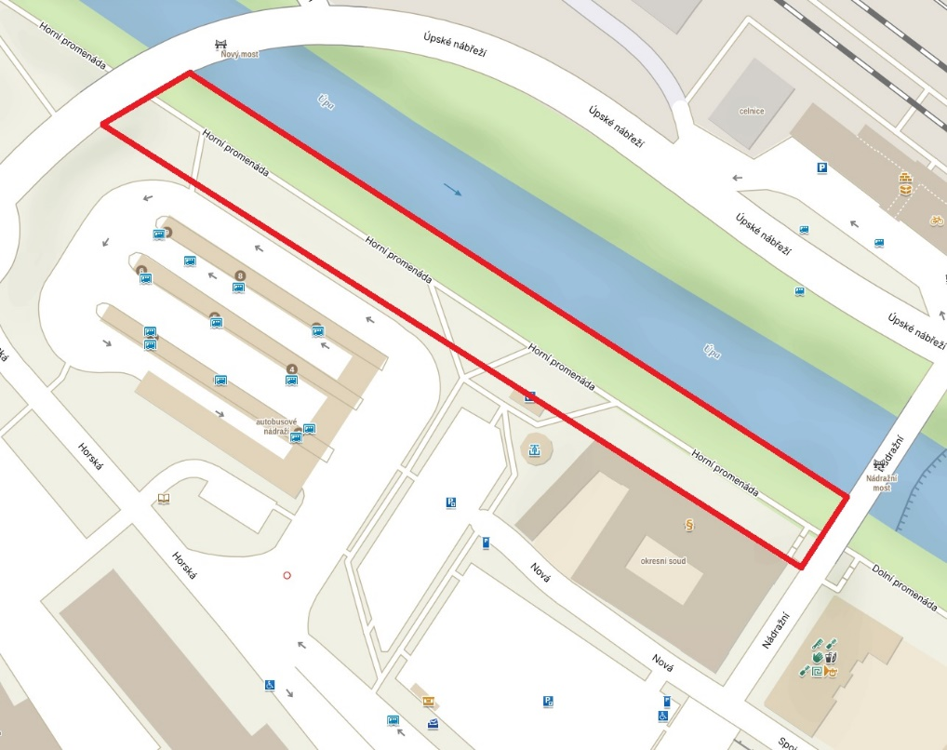
HORNÍ PROMENÁDA
↑ Mapový podklad A: Prostor nábřežní promenády mezi autobusovým nádražím a řekou Úpou v úseku mezi Nádražním a Novým mostem, včetně přímo přilehlých chodníků a komunikací.

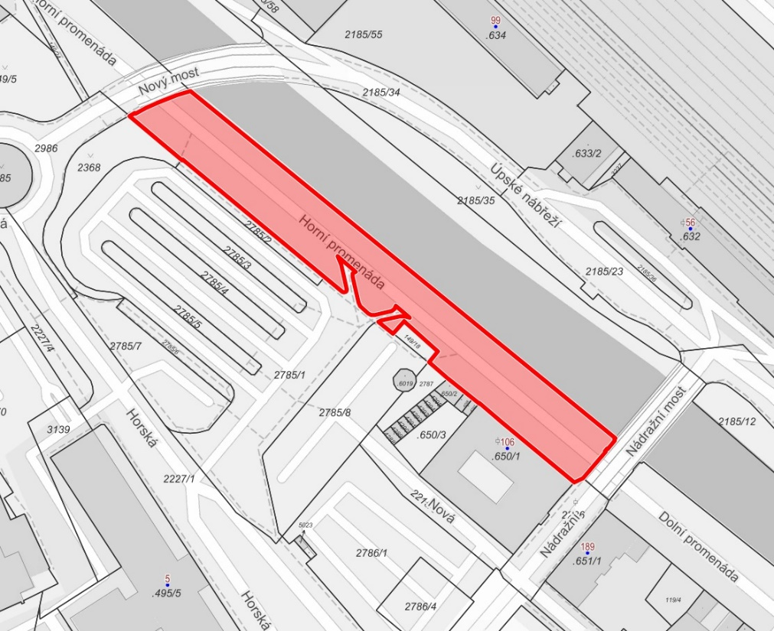
↑ Mapový podklad B: Katastrální území Trutnov, číslo parcely 149/7 – mezi mosty Nádražní a Nový.

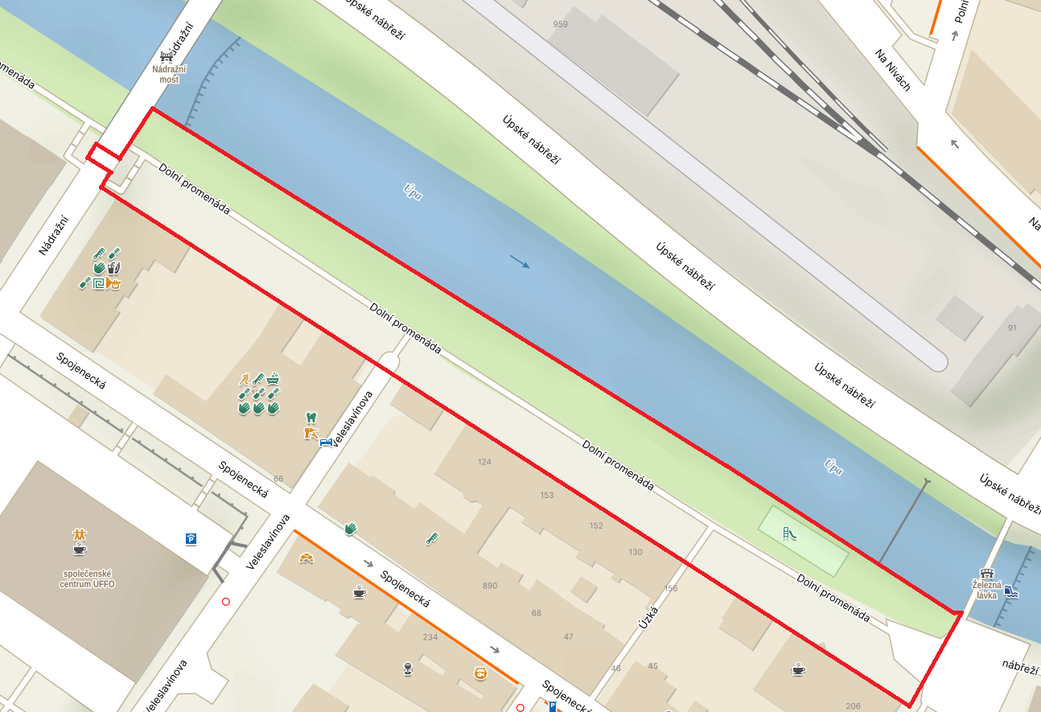
DOLNÍ PROMENÁDA
↑ Mapový podklad A: Prostor nábřežní promenády mezi zástavbou a řekou Úpou v úseku mezi Nádražním mostem a Malým náměstím, včetně přímo přilehlých chodníků a komu-nikací a průchodu pod mostem mezi Horní a Dolní promenádou.

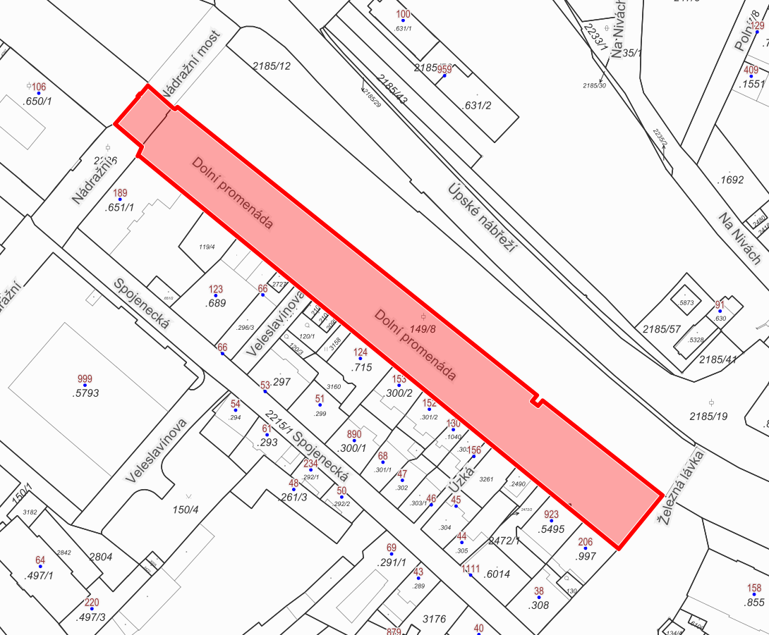
↑ Mapový podklad B: Katastrální území Trutnov, číslo parcely 149/8. Včetně průchodu pod mostem mezi parcelami 149/8 a 1497 pod parcelou 2362/1.

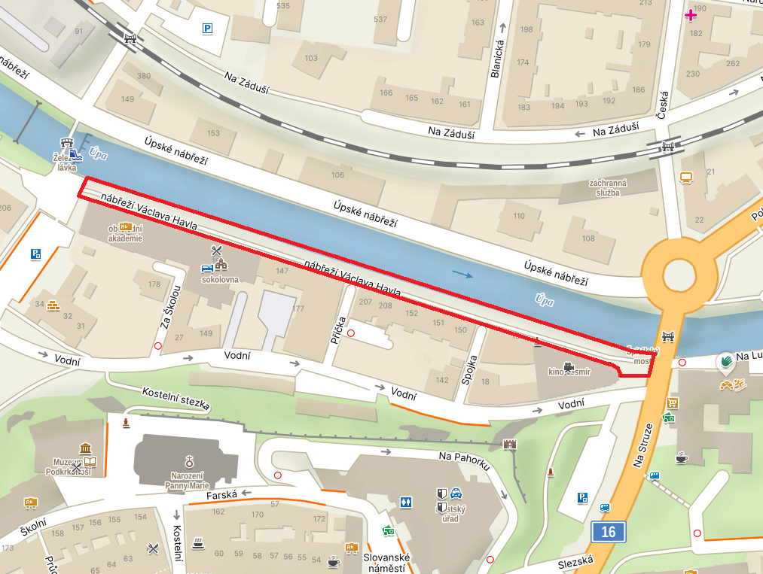
NÁBŘEŽÍ VÁCLAVA HAVLA
↑ Mapový podklad A: Prostor celého nábřeží Václava Havla s cyklostezkou mezi zástavbou a řekou Úpou v úseku mezi Malým náměstím a Špitálským mostem, včetně přímo přilehlých chodníků a komunikací.

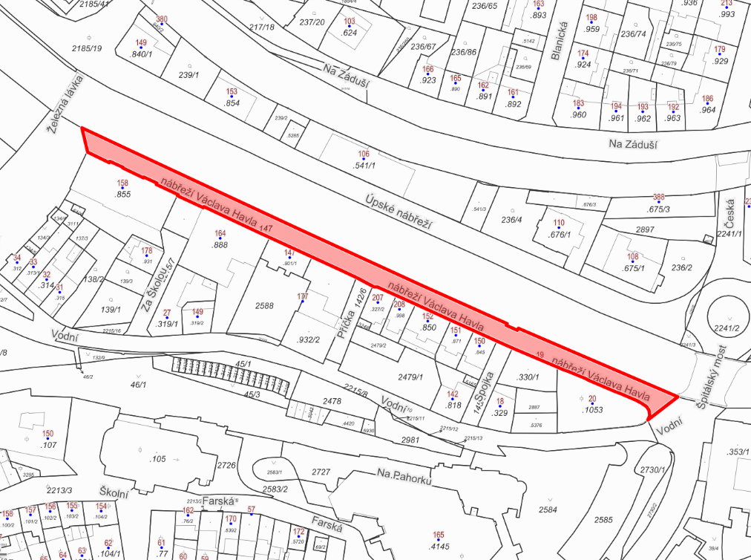
↑ Mapový podklad B: Katastrální území Trutnov, číslo parcely 147.

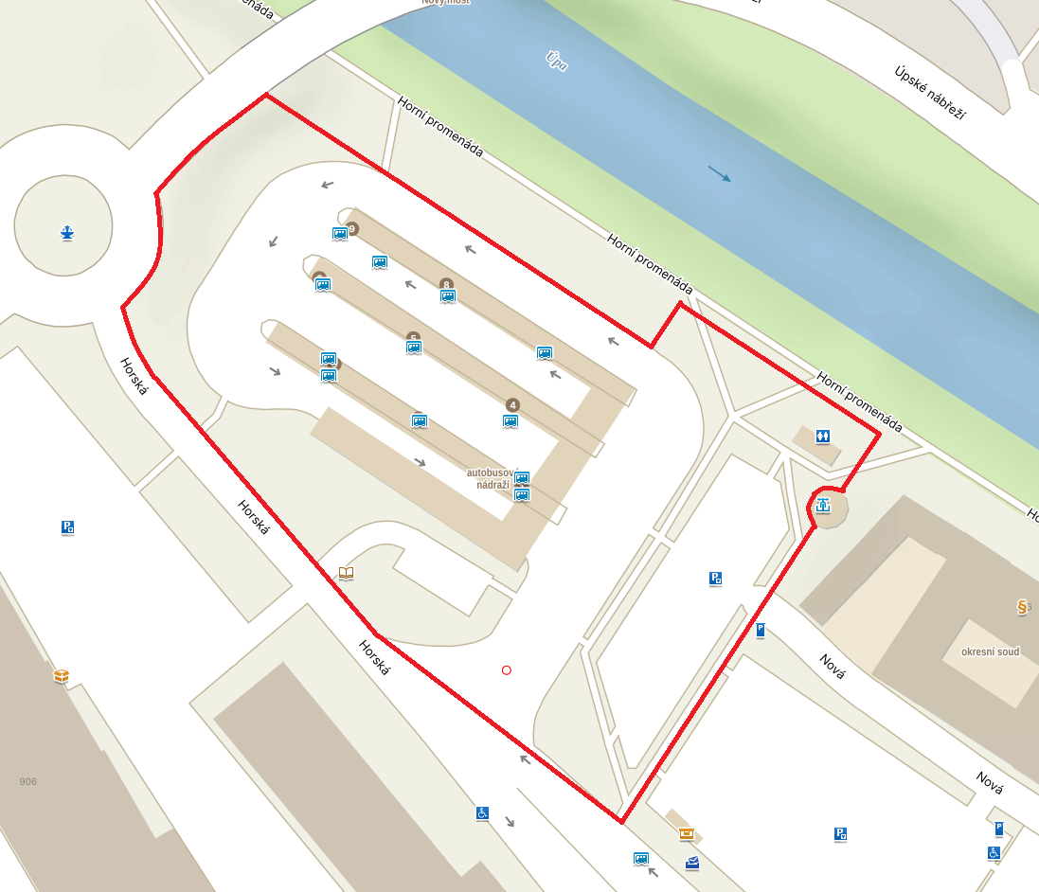
AUTOBUSOVÉ NÁDRAŽÍ
↑ Mapový podklad A: Prostor autobusového nádraží mezi ulicí Horská, kruhovým objezdem a řekou, včetně přímo přilehlých chodníků a komunikací.

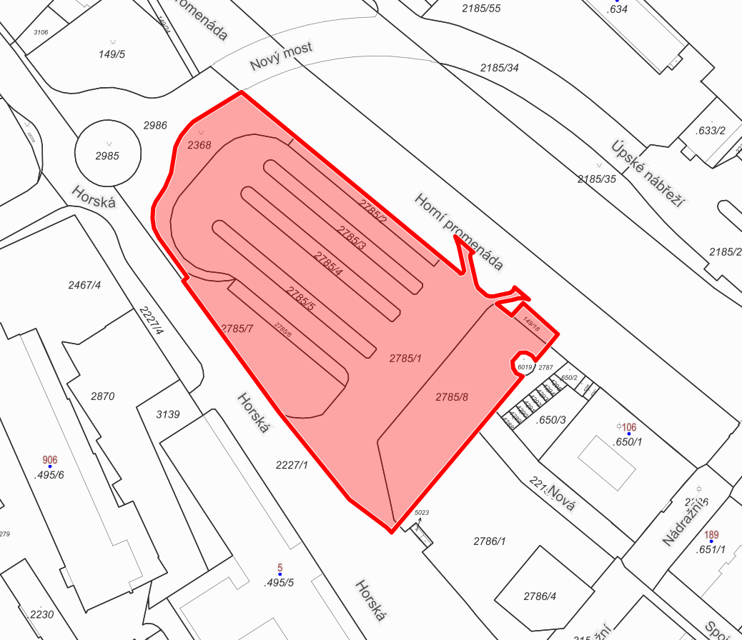
↑ Mapový podklad B: Katastrální území Trutnov, čísla parcel: 2785/1, 2785/2, 2785/3 2785/4, 2785/5, 2785/6, 2785/7, 2785/8, 2368, 149/18.

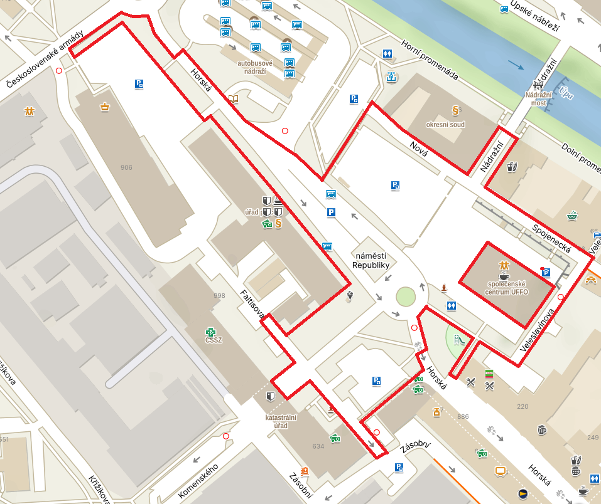
NÁMĚSTÍ REPUBLIKY
↑ Mapový podklad A: Prostor náměstí Republiky mezi ulicemi Horská, Československé armády, kruhovým objezdem, autobusovým nádražím, ulicí Nová, Nádražní, Spojenecká po křižovatku s ulicí Veleslavínova, ulice Veleslavínova od křižovatky s ulicí Spojenecká ve směru k ulici Horská, ulice zásobní a Faltisova, obě v úseku těsně navazujícím na náměstí Republiky, včetně přímo přilehlých chodníků a komunikací.

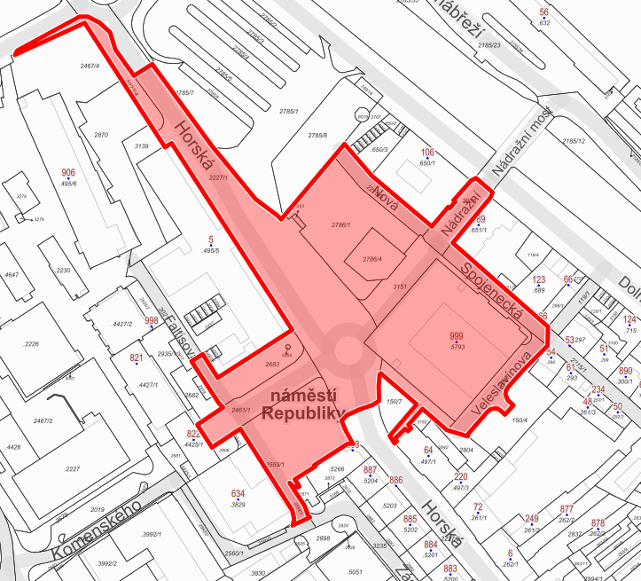
↑ Mapový podklad B: Katastrální území Trutnov, čísla parcel: 2215/3, 2236, 2786/1 – vyjma st. 5023, 2786/4, 3151, 2841, st. 5793 – pouze venkovní prostory, bez objektu KC UFFO, 150/1. 2559/1, 2461/1, 2461/1 (bez st. 5264), 2227/1 - v úseku od pěší zóny po kruhový objezd, 2227/4.

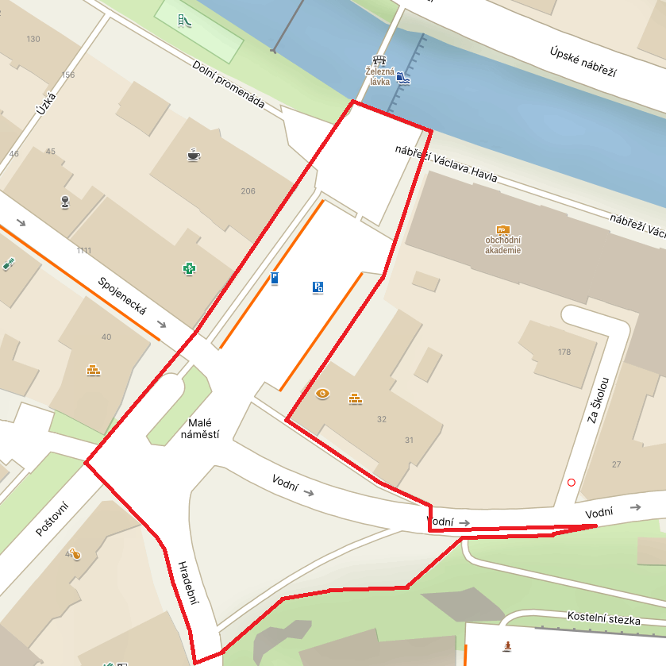
MALÉ NÁMĚSTÍ
↑ Mapový podklad A: Prostor Malého náměstí ohraničený ulicemi Dolní promenáda, Spojenecká, Poštovní, nábřeží Václava Havla, a části ulic Vodní a Hradební, včetně přímo přilehlých chodníků a komunikací.

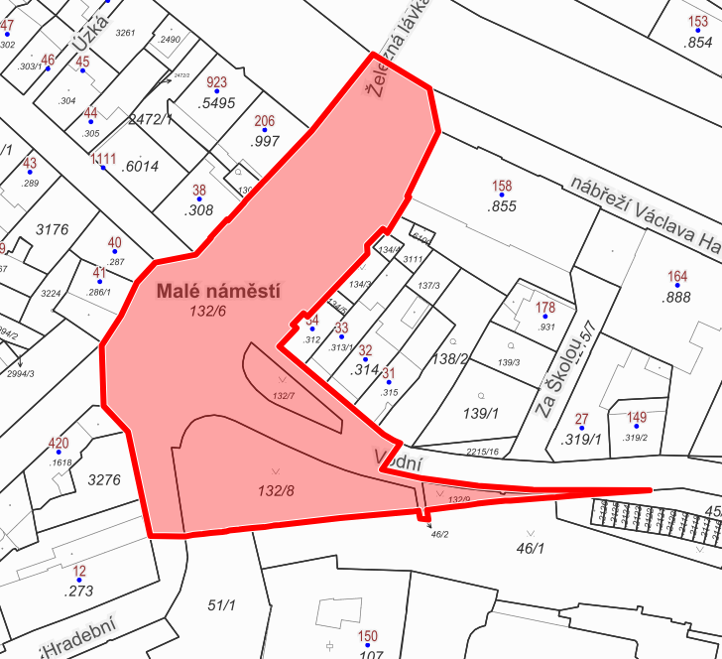
↑ Mapový podklad B: Katastrální území Trutnov, čísla parcel: 132/6, 132/7, 132/8, 132/9, 46/2.

Příloha č. 2
Seznam dětských hřišť opatřených provozním řádem

 | Název | Typ | Počet herních prvků | Návštěvní řád | Část obce | Ulice | ČP
1 | Babí | dětské hřiště | 6 | Ano | Babí |  | 132
2 | Bazén | dětské hřiště | 5 | Ano | Kryblice | Na Lukách | 432
3 | Bohuslavice | dětské hřiště | 6 | Ano | Bohuslavice | Kladská | 101
4 | Bojiště | dětské hřiště | 6 | Ano | Bojiště | Hradecká | 83
5 | Bratrství | dětské hřiště | 3 | Ano | Horní Staré Město | Bratrství | 432
6 | Coop | dětské hřiště | 8 | Ano | Kryblice | Kryblická | 375
7 | Červený kopec | dětské hřiště | 2 | Ano | Střední Předměstí | Schwantnerova | 1067
8 | Dlouhá čp. 575 | dětské hřiště | 7 | Ano | Horní Staré Město | Dlouhá | 575
9 | Dolce | dětské hřiště | 12 | Ano | Oblanov |  | 37
10 | Chodská | dětské hřiště | 1 | Ano | Horní Předměstí | Chodská | 417
11 | Ječná | dětské hřiště | 5 | Ano | Poříčí | Ječná | 442
12 | Junáků | dětské hřiště | 4 | Ano | Poříčí | Sportovní | 496
13 | Křižík | dětské hřiště | 5 | Ano | Střední Předměstí | Křižíkova | 554
14 | Kubíček | dětské hřiště | 3 | Ano | Horní Staré Město | Dlouhá | 572
15 | Lhota | dětské hřiště | 5 | Ano | Lhota | Bezděkovská | 21
16 | Libeč | dětské hřiště | 3 | Ano | Libeč | Královecká | 109
17 | Maxima Gorkého vnitroblok | dětské hřiště | 7 | Ano | Kryblice | Maxima Gorkého | 268
18 | Michnova | dětské hřiště | 4 | Ano | Střední Předměstí | Michnova | 804
19 | Moravec | dětské hřiště | 6 | Ano | Horní Staré Město | Dlouhá | 583
20 | Náchodská 347 pastelka | dětské hřiště | 3 | Ano | Dolní Předměstí | Náchodská | 347
21 | Náchodská 349 ježek | dětské hřiště | 3 | Ano | Dolní Předměstí | Náchodská | 349
22 | Náchodská 351 ježek | dětské hřiště | 2 | Ano | Dolní Předměstí | Náchodská | 351
23 | Na Svobodě | dětské hřiště | 4 | Ano | Horní Předměstí | Na Svobodě | 405
24 | Oskara Nedbala | dětské hřiště | 6 | Ano | Střední Předměstí | Oskara Nedbala | 717
25 | Pampelišková 506 | dětské hřiště | 2 | Ano | Horní Staré Město | Pampelišková | 506
26 | Pastelka | dětské hřiště | 1 | Ano | Kryblice | Boženy Němcové | 433
27 | Pavouk | dětské hřiště | 4 | Ano | Horní Staré Město | Rozmarýnová | 447
28 | Prajda pískoviště | dětské hřiště | 1 | Ano | Horní Předměstí | Pražská | 390
29 | Pyramida | dětské hřiště | 11 | Ano | Horní Staré Město | Pampelišková | 515
30 | Rákosníček | dětské hřiště | 8 | Ano | Dolní Předměstí | Vítězslava Nováka | 244
31 | Rudolfa Frimla u školy | dětské hřiště | 2 | Ano | Střední Předměstí | Rudolfa Frimla | 816
32 | Slévárenská čp. 608 | dětské hřiště | 9 | Ano | Střední Předměstí | Slévárenská | 608
33 | Stachelberg | dětské hřiště | 3 | Ano | Babí |  | 142
34 | Starý Rokytník | dětské hřiště | 5 | Ano | Starý Rokytník |  | 1
35 | Strojnická | dětské hřiště | 3 | Ano | Střední Předměstí | Železničářská | 498
36 | Střítež | dětské hřiště | 3 | Ano | Střítež | Nad Rybníčky | 50
37 | Studenec | dětské hřiště | 4 | Ano | Studenec | Studenecká | 4
 | Název | Typ | Počet herních prvků | Návštěvní řád | Část obce | Ulice | ČP
38 | Sukova | dětské hřiště | 4 | Ano | Střední Předměstí | Sukova | 413
39 | Tkalcovská čp. 410 | dětské hřiště | 4 | Ano | Střední Předměstí | Tkalcovská | 410
40 | Tovární | dětské hřiště | 3 | Ano | Horní Staré Město | Tovární | 598
41 | UFFO | dětské hřiště | 5 | Ano | Střední Předměstí | Horská | 64
42 | U koní | dětské hřiště | 4 | Ano | Horní Předměstí | Palackého | 377
43 | U Parku | dětské hřiště | 6 | Ano | Horní Předměstí | U Parku | 483
44 | Úpská čp. 556 | dětské hřiště | 3 | Ano | Horní Staré Město | Úpská | 556
45 | Úpské nábřeží slon | dětské hřiště | 3 | Ano | Dolní Předměstí | Úpské nábřeží | 237
46 | Vláček | dětské hřiště | 7 | Ano | Horní Předměstí | Jana Roháče z Dubé | 445
47 | Volanov | dětské hřiště | 3 | Ano | Volanov | Pod Hřištěm | 46
48 | Voletinská čp. 469 | dětské hřiště | 7 | Ano | Poříčí | Voletinská | 469
49 | Voletiny | dětské hřiště | 2 | Ano | Voletiny | Bučinská | 15
50 | Výslunní | dětské hřiště | 3 | Ano | Dolní Předměstí | Kpt. Jaroše | 328
51 | Za Komínem | dětské hřiště | 7 | Ano | Horní Staré Město | Tovární | 494
52 | Zvonková | dětské hřiště | 4 | Ano | Horní Staré Město | Zvonková | 473
53 | Žižkova | dětské hřiště | 5 | Ano | Horní Předměstí | Žižkova | 468

Příloha č. 3
Slovní a grafické vymezení částí veřejného prostranství, přiléhajícího ke vstupům do školských zařízení
Seznam míst:

- Okolí mateřských škol:

  - MŠ Stonožka (Benešova 222, Trutnov)
  - MŠ Srdíčko (Horská 282, Trutnov)
  - MŠ Čtyřlístek (Úpská 559, Trutnov)
  - MŠ Klíček (Tkalcovská 542, Trutnov)
  - Mateřská škola, Základní škola a Praktická škola
(Horská 160, Trutnov)

- Okolí základních škol:

  - ZŠ Kpt. Jaroše (Maxima Gorkého 38, Trutnov)
  - ZŠ Rudolfa Frimla (Rudolfa Frimla 816, Trutnov)
  - ZŠ V Domcích (V Domcích 488, Trutnov)
  - ZŠ Mládežnická (Mládežnická 536, Trutnov)

- Okolí školských zařízení:

  - Středisko volného času, Trutnov (Na Nivách 568, Trutnov)

Zákaz konzumace alkoholu je platný v lokalitách zakreslených do mapových podkladů, které jsou součástí této přílohy vyhlášky, včetně úseků ulic, které lokalitu vymezují s uvedenými čísly dotčených parcel.
Mapový podklad označený písmenem A, včetně slovního popisu, je informativní a slouží pro rychlou orientaci.
Mapový podklad označený písmenem B, včetně slovního popisu, závazně vymezuje prostor, ve kterém platí zákaz konzumace alkoholu.

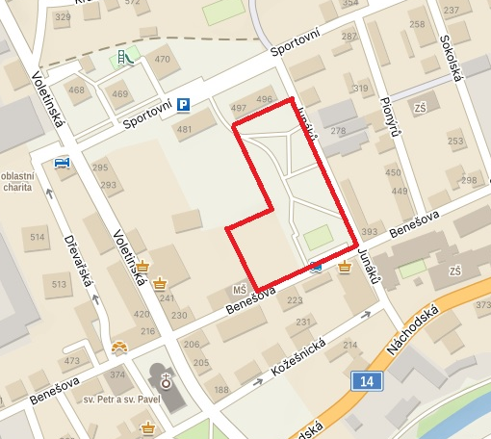
1 a) MŠ Stonožka (Benešova 222, Trutnov)

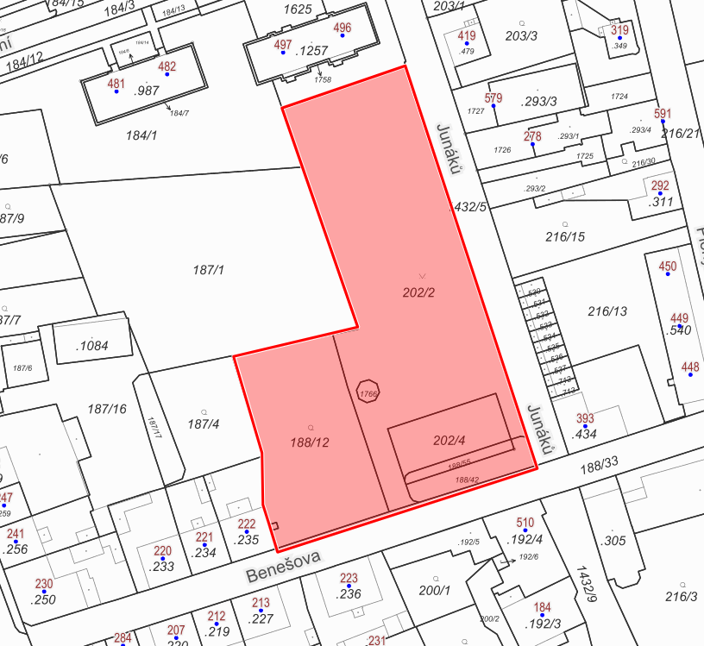

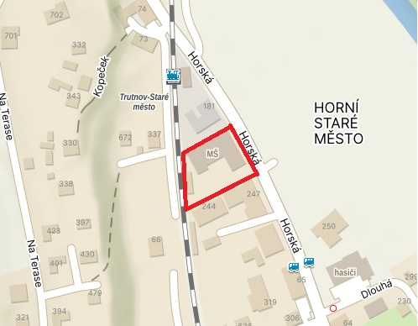
1 b) MŠ Srdíčko (Horská 282, Trutnov)
↑ Mapový podklad A: Prostor venkovního prostranství v bezprostředním okolí mateřské školy, včetně přímo přilehlých chodníků a komunikací, ohraničený ulicemi Benešova, Junáků, a rozměrem parcel.
↑ Mapový podklad B: Katastrální území Poříčí u Trutnova, číslo parcely: 188/12, část 202/2, 202/4,188/42, 188/55, 1766.

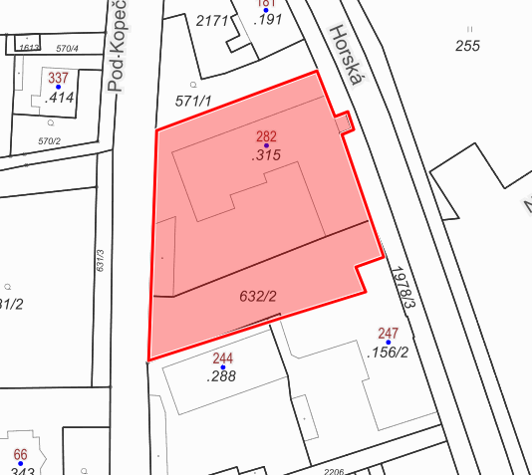
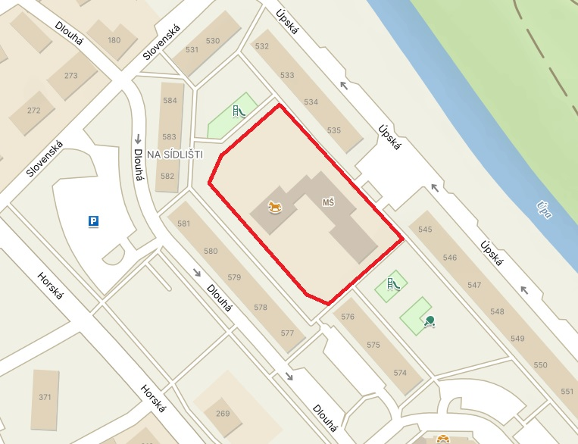
1 c) MŠ Čtyřlístek (Úpská 559, Trutnov)
↑ Mapový podklad A: Prostor v bezprostředním okolí mateřské školy, včetně přímo přilehlých chodníků a komunikací, ohraničený ulicí Horská, železniční tratí, a rozměrem parcel.
↑ Mapový podklad B: Katastrální území Horní Staré Město, čísla parcel: 315, 632/2.

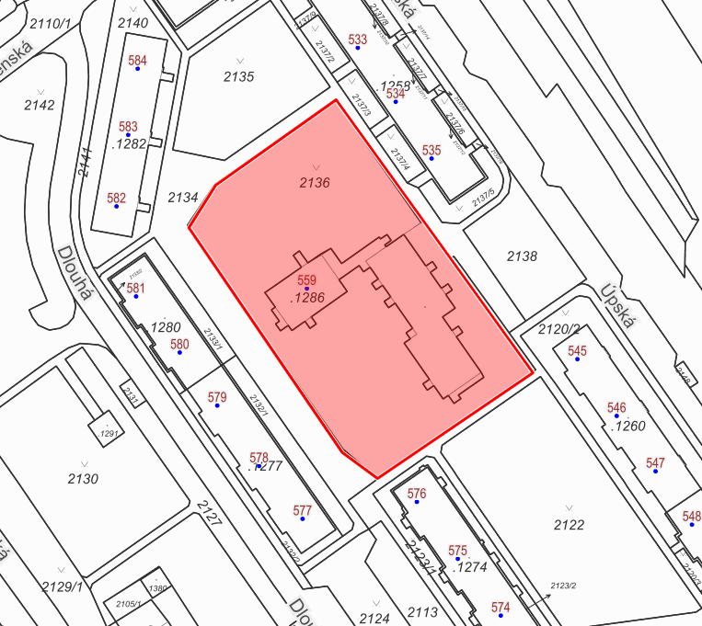
1 d) MŠ Klíček (Tkalcovská 542, Trutnov)
↑ Mapový podklad A: Prostor v bezprostředním okolí mateřské školy, včetně přímo přilehlých chodníků a komunikací, ohraničený a rozměrem parcely
↑ Mapový podklad B: Katastrální území Horní Staré Město, číslo parcely: 2136.
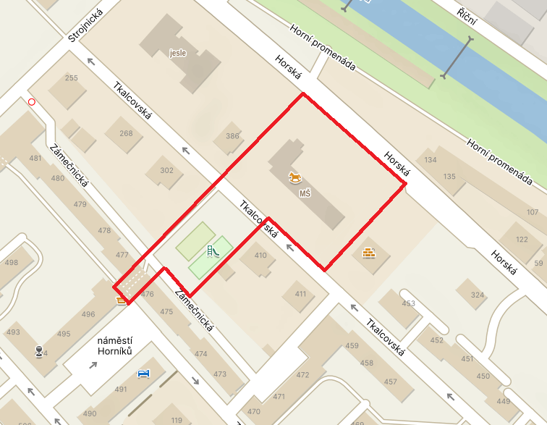
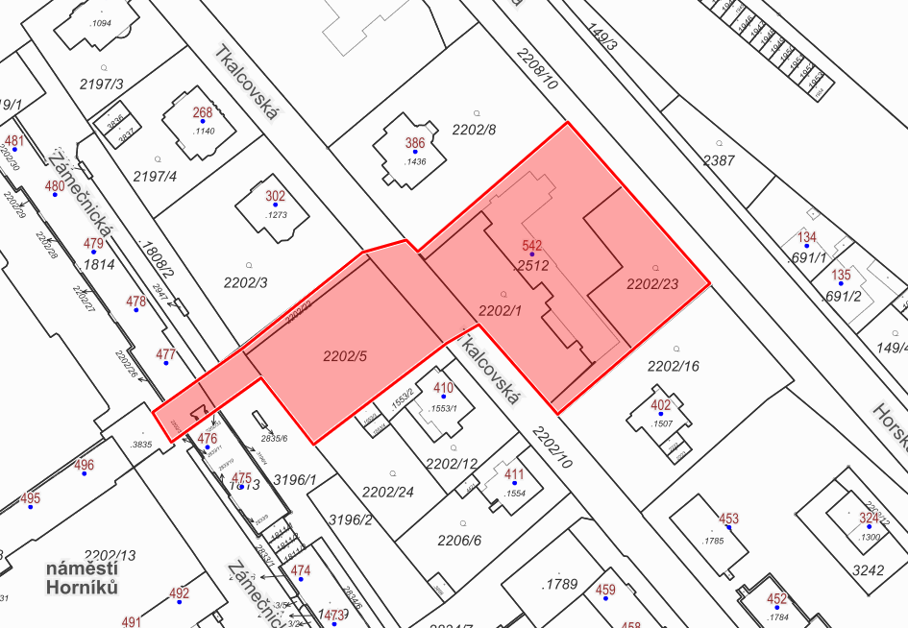
↑ Mapový podklad B: Katastrální území Trutnov, čísla parcel: 2512, 2202/22, 2202/23, 2202/1, 2202/10 – pouze v úseku mezi areálem školky a hřištěm, 2202/5, 3196/1 – pouze v úseku průchodu k náměstí Horníků, 2202/14 – pouze v úseku průchodu k náměstí Horníků.
↑ Mapový podklad A: Prostor v bezprostředním okolí mateřské školy, včetně přímo přilehlých chodníků a komunikací, ohraničený ulicemi Horská, Tkalcovská, Zámečnická, náměstí Horníků, a rozměrem parcel.
1 e) Mateřská škola, Základní škola a Praktická škola (Horská 160, Trutnov)
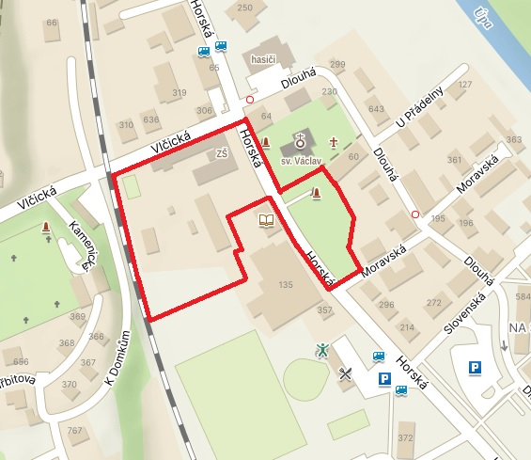

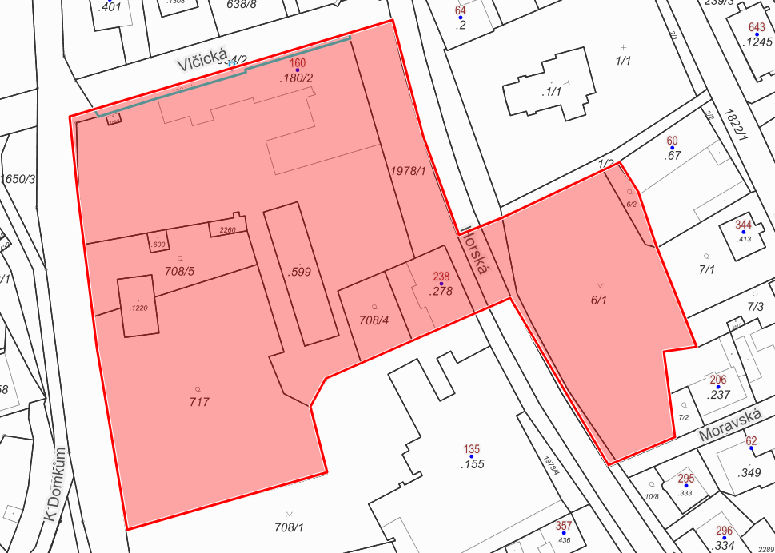
↑ Mapový podklad B: Katastrální území Horní Staré Město, čísla parcel: 180/2, 717, 708/5, 6/1 6/2, 1979, 1978/1.
↑ Mapový podklad A: Prostor v bezprostředním okolí školy, včetně přímo přilehlých chodníků a komunikací, ohraničený ulicemi Horská, Vlčická, železniční tratí, a rozměrem parcel.
2 a) ZŠ Kpt. Jaroše (Maxima Gorkého 38, Trutnov)
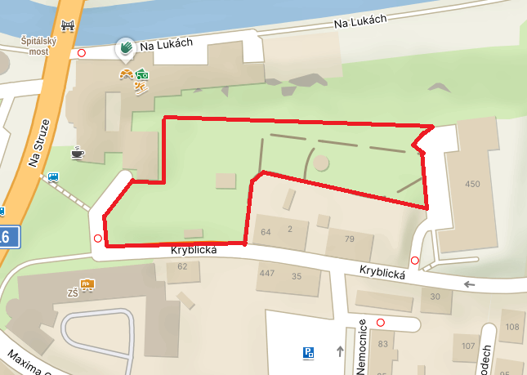

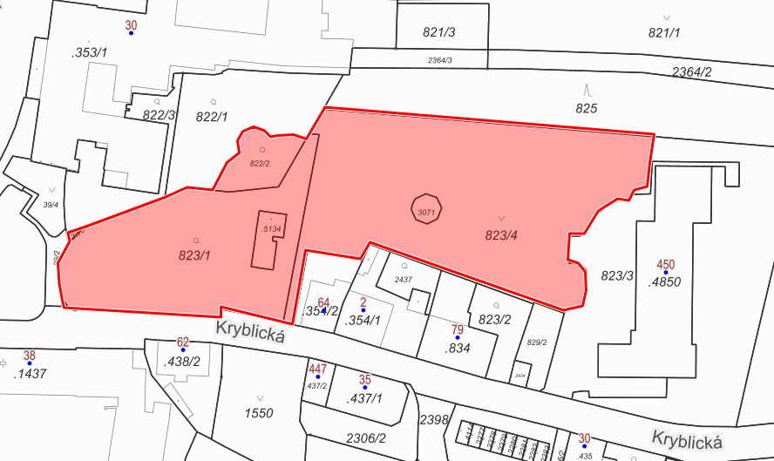
2 b) ZŠ Rudolfa Frimla (Rudolfa Frimla 816, Trutnov)
↑ Mapový podklad B: Katastrální území Trutnov, čísla parcel: 823/1, 822/2, 823/4, 823/5, 3071. Zákaz se nevztahuje na vnitřní prostor objektu, který je součástí parcely st. 5134.
↑ Mapový podklad A: Prostor v bezprostředním okolí základní školy, včetně přímo přilehlých chodníků a komunikací, ohraničený ulicemi Kryblická, objektem polikliniky, prostorem parku, a rozměrem parcel.
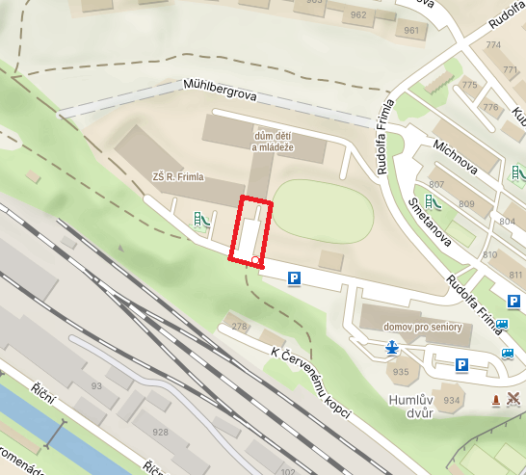
↑ Mapový podklad A: Prostor před vstupem do objektu školy.
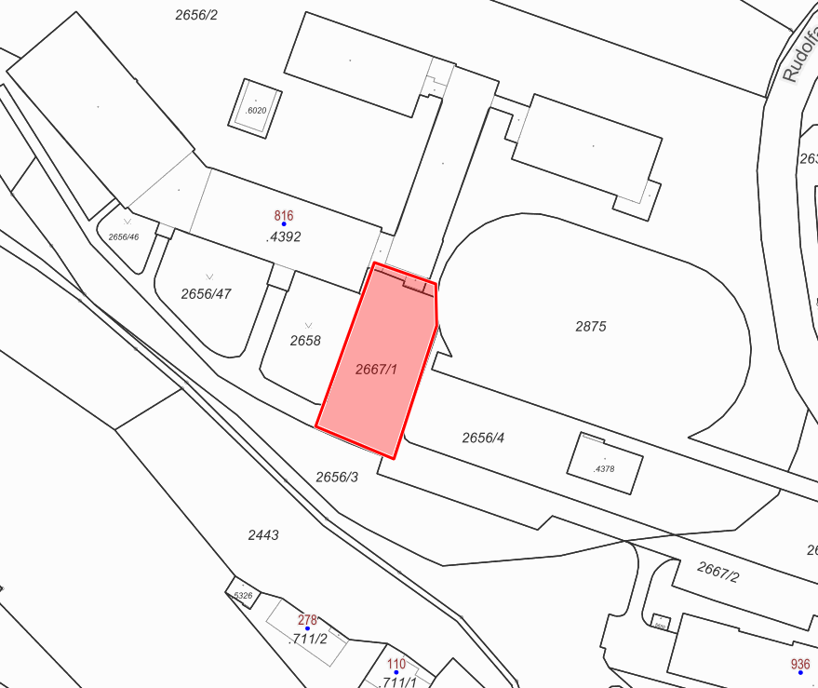
2 c) ZŠ V Domcích (V Domcích 488, Trutnov)
↑ Mapový podklad B: Katastrální území Trutnov, čísla parcely: část 2667/1 – prostor před vstupem do základní školy, část st. 4392 – vstupní schodiště a veřejně přístupný prostor u vstupního schodiště, část.
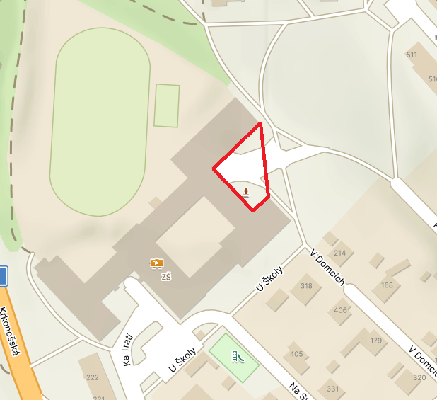

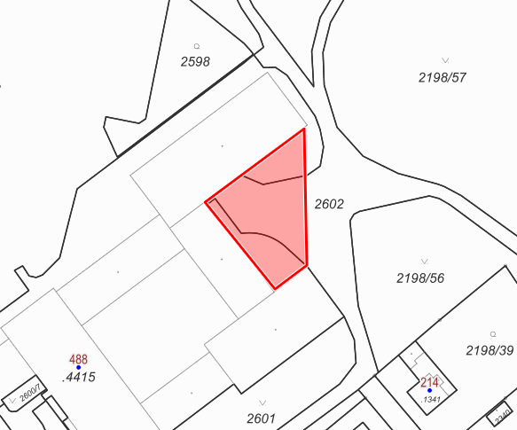
2 d) ZŠ Mládežnická (Mládežnická 536, Trutnov)
↑ Mapový podklad B: Katastrální území Trutnov, čísla parcel: 4415, 2602 – pouze v části před vstupem do školy (vymezeno pomyslnou spojnicí rohů budov školy).
↑ Mapový podklad A: Prostor před vstupem do objektu školy.

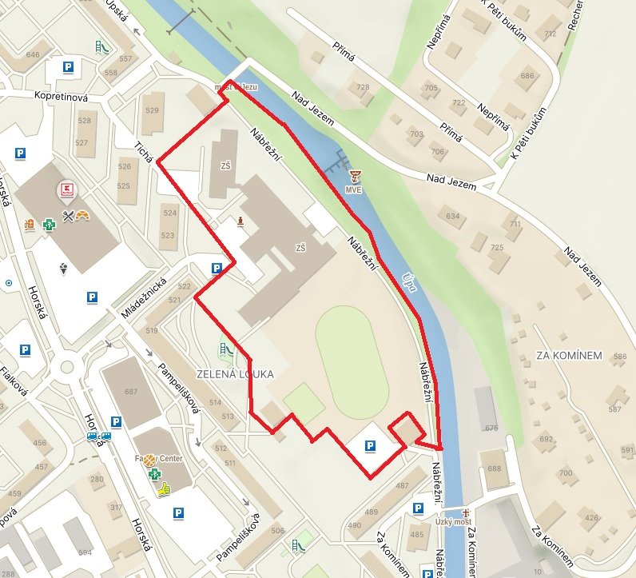

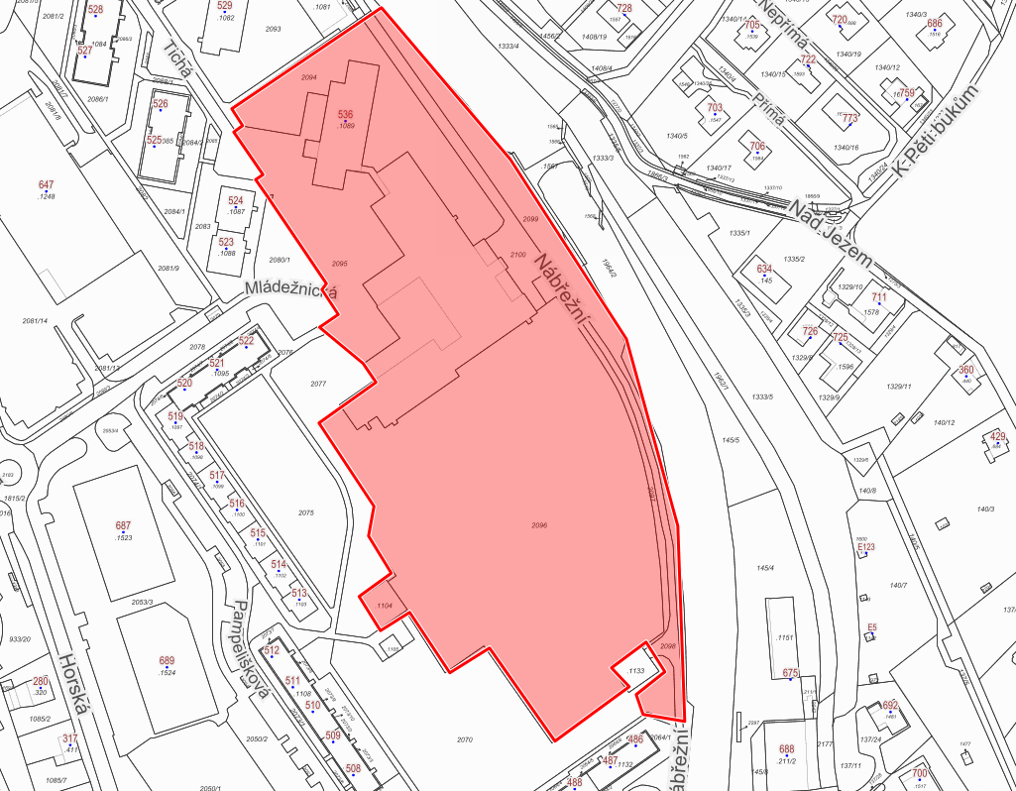
↑ Mapový podklad B: Katastrální území Horní Staré Město, čísla parcel: 1089, 2094, 2100, 2099, 2096, 2097, 2098, 2077, 2095.
↑ Mapový podklad A: Prostor v bezprostředním okolí základní školy, včetně přímo přilehlých chodníků a komunikací, ohraničený ulicemi Mládežnická, Pampelišková, Tichá, mostem U Jezu, Úzkým mostem, korytem řeky Úpy.
3 a) Středisko volného času, Trutnov (Na Nivách 568, Trutnov)
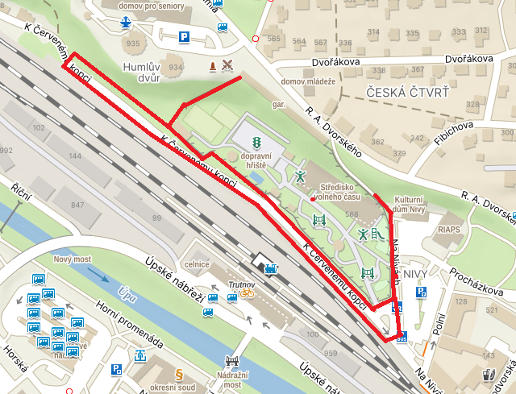

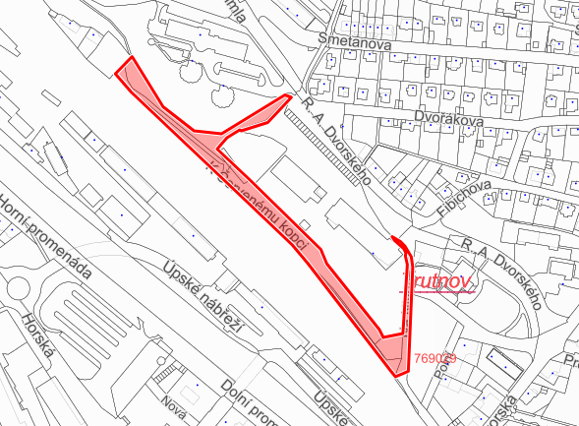
↑ Mapový podklad B: Katastrální území Trutnov, čísla parcel: 2235/1 – pouze v úseku okolo areálu Střediska volného času, 2233/1, 2233/2, 191/4, 191/6, 2234/1, 187/1 187/2, 2234/3.

↑ Mapový podklad A: Prostor v bezprostředním areálu Střediska volného času, včetně přímo přilehlých chodníků a komunikací, ohraničený K Červenému kopci a Na Nivách, a rozměrem parcel.

§ 34 zákona č. 128/2000 Sb., o obcích (obecní zřízení), v platném znění.
§ 2 písm. a) zákona č. 65/2017 Sb., o ochraně zdraví před škodlivými účinky návykových látek, v platném znění.
§ 4 odst. 2 zákona č. 251/2016 Sb., o některých přestupcích, v platném znění.
§ 2 písm. g), h), i) zákona č. 65/2017 Sb., o ochraně zdraví před škodlivými účinky návykových látek, v platném znění.

